1、有效供应商评审总分和排名：
序号 | 供应商名称 | 得分
1 | 江苏春雨物业管理有限公司 | 97.93
2 | 江苏安民智慧物业管理集团有限公司 | 97.79
3 | 江苏春纳物业管理有限公司 | 97.31
4 | 江苏天时物业管理有限公司 | 96.68
5 | 江苏苏诺生活服务有限公司 | 96.31
6 | 宿迁市汇诚人力资源有限公司 | 96.17
7 | 江苏通信置业管理有限公司 | 96.12
8 | 江苏香江物业发展有限公司 | 95.88
9 | 江苏铭邦物业服务有限公司 | 94.70

2、企业业绩
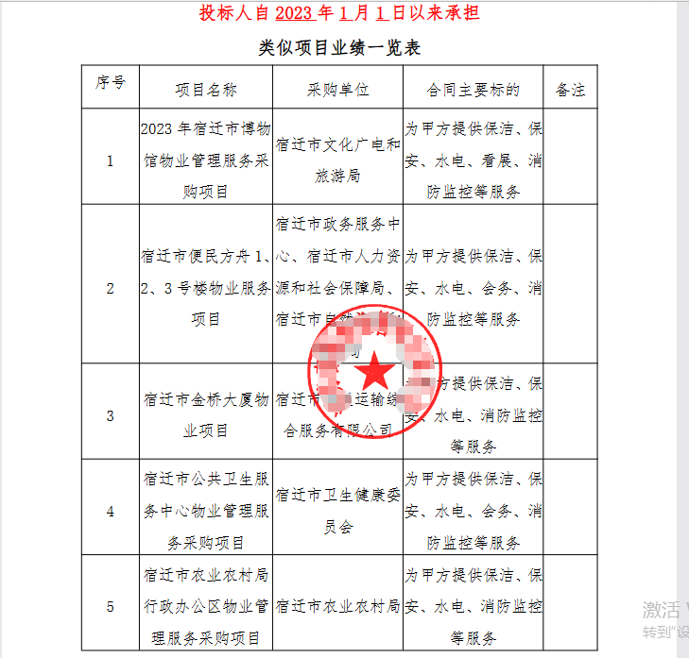

3、项目组成员
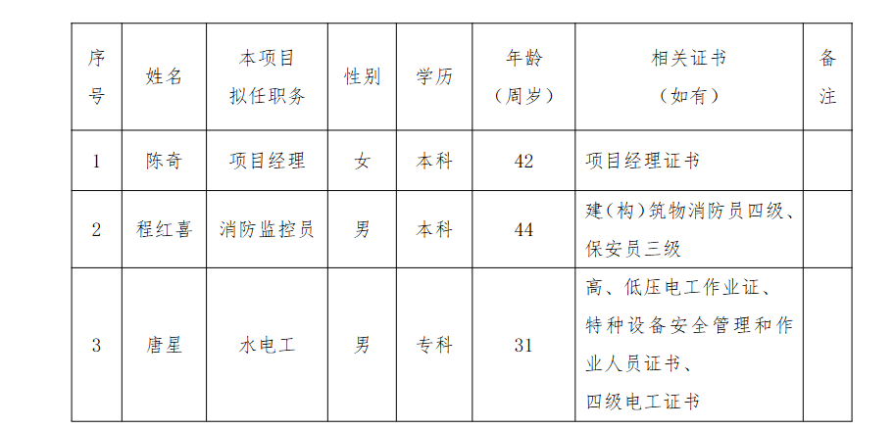
4、相关证书
